Projekt der 9. Klasse - Elensee-Gymnasium - Quickborn - Schleswig-Holstein - Fach Kunst

Neutras Erben: Denk mal weiter!

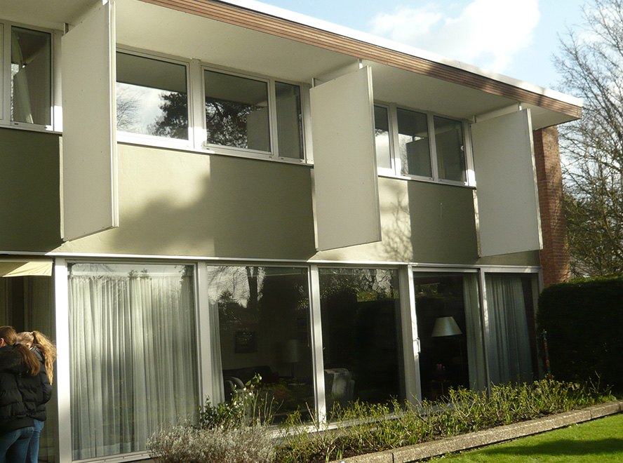

Die 26 Schüler und Schülerinnen der 9a setzen sich mit der Neutra-Siedlung in der Marienhöhe, Quickborn im Kunstunterricht (eine 60-minütige Stunde/Woche) seit Oktober auseinander. Unterstützt werden die SuS durch zwei Experten, zwei Architekten und
Denkmalschützer.

- Phase Null; Erste Begegnung vor Ort, vermittelt durch Fotografie, Texte, Zeichnungen, Atmosphärenbarometer

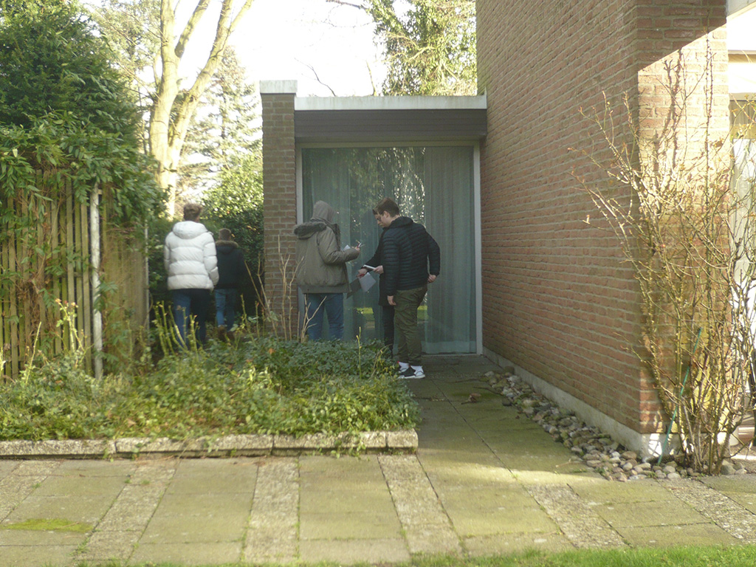
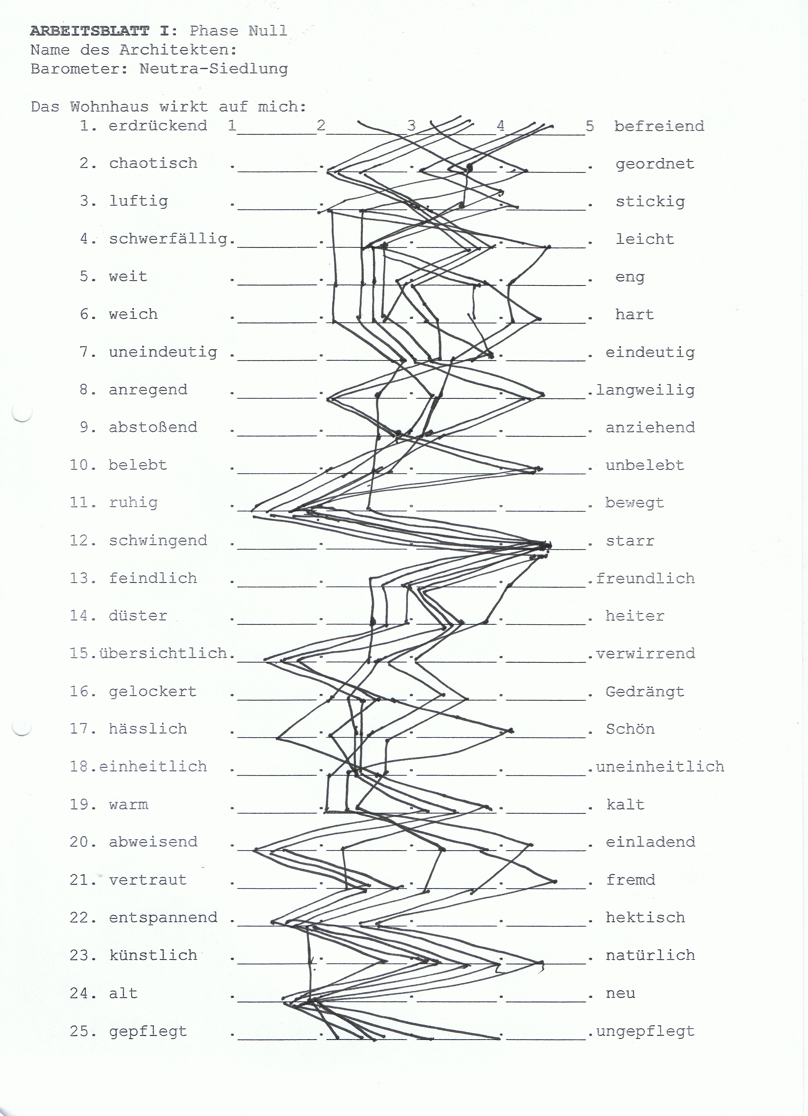

Diese Darstellung ist schon eine Zusammenfassung aller 26 Atmosphärenbarometer. Signifikant ist die Wirkung der Ruhe, der Übersichtlichkeit, des Starrens und des Natürlichen auf die SuS.
Bemerkenswert ist, dass die Architektur der klassischen Moderne Neutras von 1962 auf die SuS alt
wirkt, obgleich die SuS Details wie die originalen Lampen, Klingelknöpfe etc. als neuer einstuften.

Die Gärten der Häuser und die großflächigen Schiebefenster hatten bei dieser ersten Sichtung und Begehung auf alle SuS einen sehr positiven Eindruck gemacht, was sich in den ersten fotografischen Dokumentationen widerspiegelte.

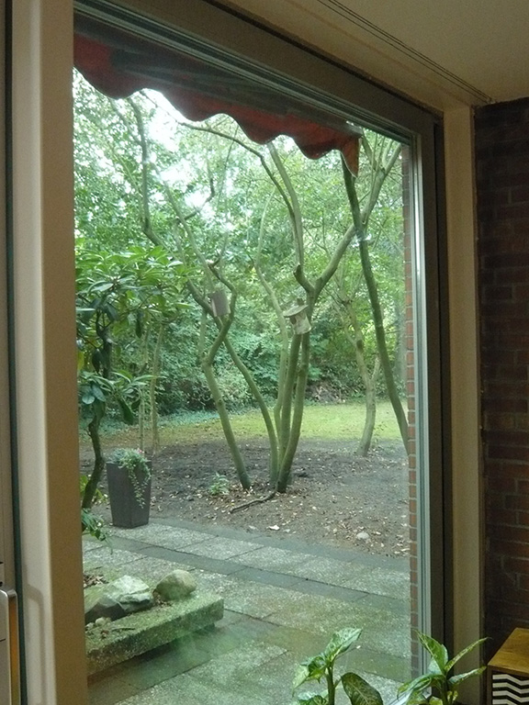
Schülerfotografien des Gartenraums der
Häuser.

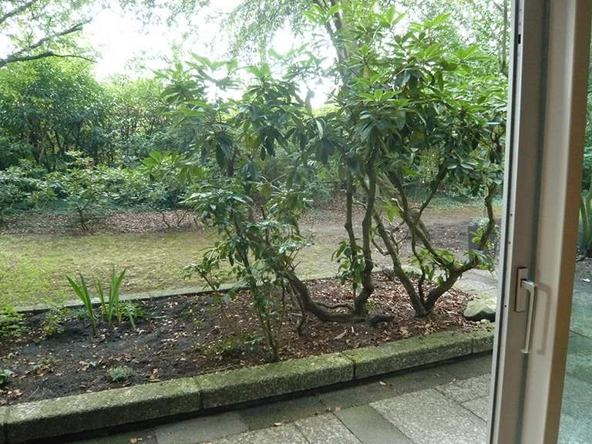

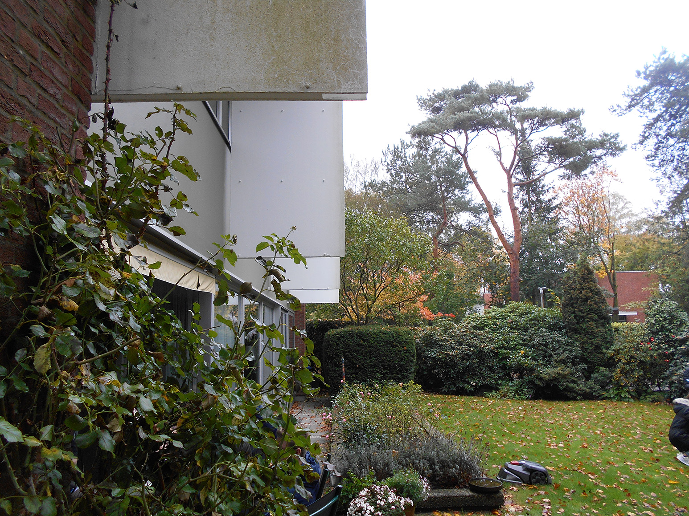

2. Phase: Untersuchung der Grundrisse der Haustypen und Gliederung der Siedlung
Bau eines Massenmodells.

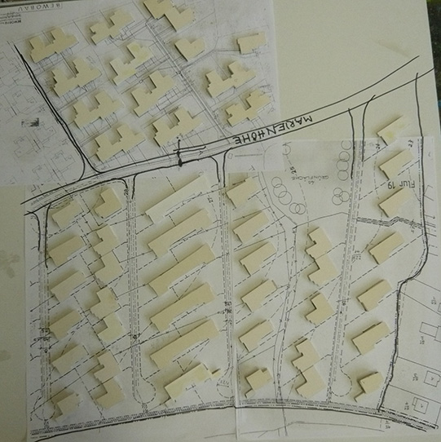 Massenmodells der Neutra-Siedlung Marienhöhe

Mit Hilfe des Massenmodells klären die SuS die Bedeutung und Notwendigkeit des
seriellen Bauens. In diesem Zusammenhang beschäftigen sich die SuS mit dem Problem der Verdichtung und Gefahr der Zersiedelung, insbesondere in Ballungsgebieten wie bei uns im Umkreis von Hamburg. Die Notwendigkeit und die formale Qualität Neutras Typisierung wird verdeutlicht. Neutra schafft hier dennoch eine sehr abwechslungsreiche Lösung und durch die schräge Anordnung der Häuser und eine Nischenbildung verhindert Neutra ein schroffes
Gegenüber der Nachbarhäuser und schafft mehr Privatsphäre. Auch hier ist den SuS
die Bedeutung der Gärten sehr wichtig.

- Phase: Modellbau der einzelnen Haustypen, Frage der Nachhaltigkeit

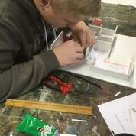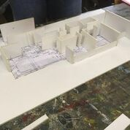

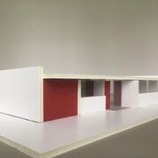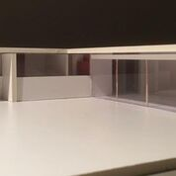

Diese Phase dauert verhältnismäßig sehr lange, aber es wird mit dem Modellbau
sehr anschaulich, dass ein Umbau bzw. eine Dämmung der Wände im Sinne
einer besseren Energieeffizienz den offenen und ästhetischen Charakter der Architektur
kaputt machen würde. Einer unserer begleitenden Experten hatte als Architekt eine
Dreifachverglasung vollzogen, was aber wiederum proportional eine viel breitere Fenster-
rahmung nötig machte. Da hier die Originalfensterrahmen im Vorfeld nicht mehr
vorhanden waren, war die Entscheidung eher nur praktisch orientiert. Es entfacht
sich darüber eine Diskussion, die zur Frage des Schützen des originalen Zustandes
der Häuser führt.

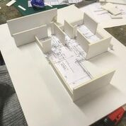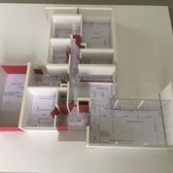

4.Phase: Untersuchung des Originalzustandes der Häuser anhand von Details

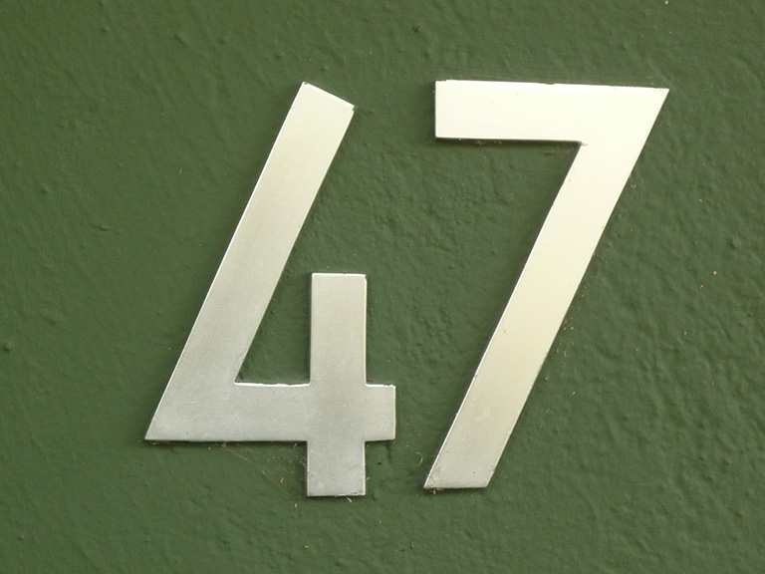
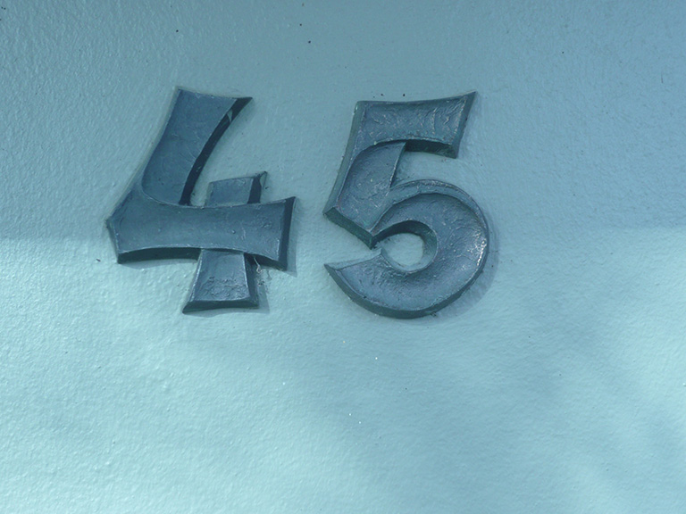
Die SuS sind das zweite Mal mit der Kamera vor Ort um ihre Untersuchungen
durchzuführen. Links sind Neutras Originale zu sehen und rechts die Veränderungen.

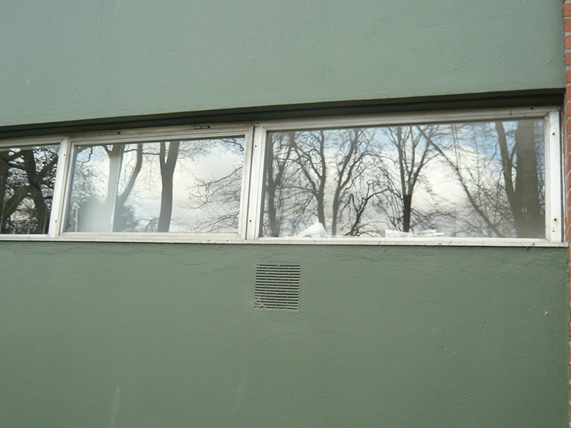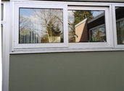

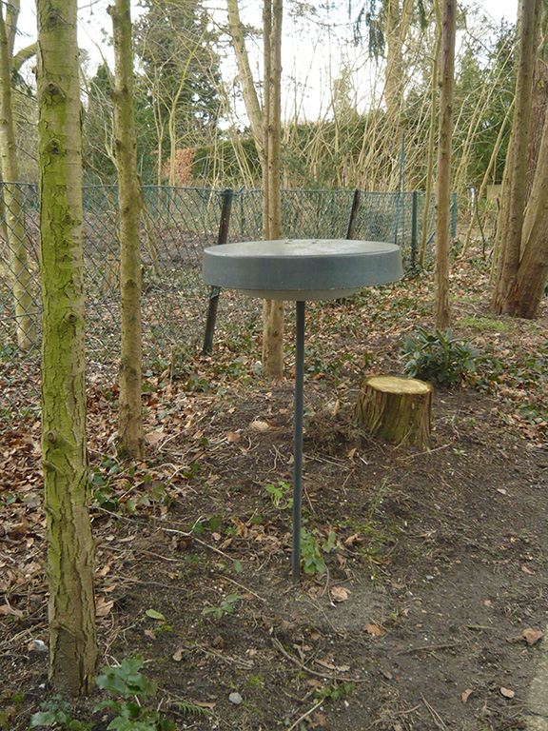
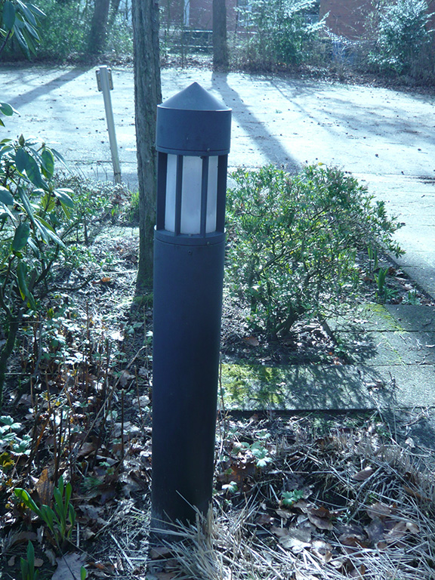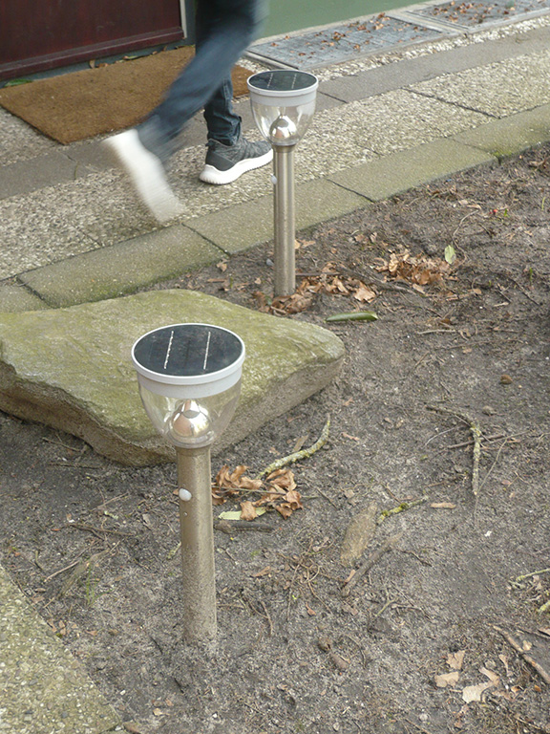

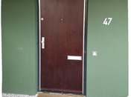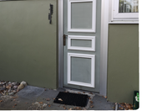

- Phase: Einführung des Begriffs des Denkmalschutzes

In einer Reflexionsphase erarbeiten die SuS die Wert, warum die
Siedlung in ihrem ursprünglichen Zustand erhaltenswert sei in Bezug
auf den künstlerisch-ästhetischen Wert, den historischen Wert, den
wissenschaftlichen und technischen Wert und auch den städtebaulichen Wert.
Zwar hatten wir den Begriff des Städtebaus innerhalb der Verdichtungsthematik
schon oberflächlich geklärt, aber hier fehlt einiges an Kontextwissen, so
dass dieser Aspekt sehr in den Hintergrund rückt. Hier wäre eine Zusammenarbeit mit dem Fach Geographie nützlich gewesen. Nur das Fach Kunst kann eine angemessene Bewältigung dieses Aspekts nicht in dem Zeitrahmen leisten. Es wird deutlich, dass ein Vergessen dieser Art zu bauen schade sei. Auch hier wird wieder Neutras Inszenierung von Natur durch die Gärten von den SuS sehr gelobt.

- Phase: Gutachten zum Denkmalwert

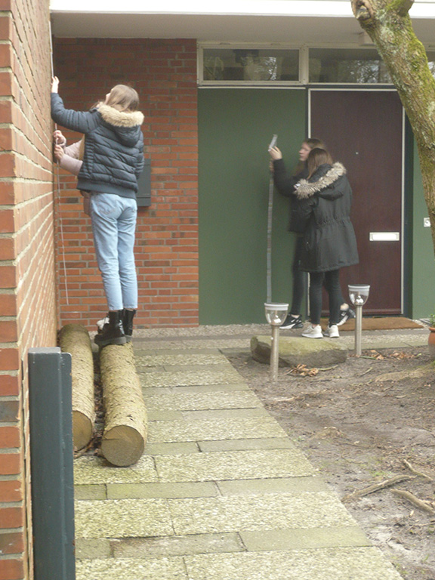
SuS untersuchen Material, Stärke, Konstruktion,
Technik, Form und Gestaltung der Fenster,
Türen und des Mauerwerks.

Gutachten zum Denkmalwert

der Neutra-Häuser Marienhöhe 45 & Marienhöhe 47
Baujahr: 1960-1964
Architekt: Richard Neutra, Gartengestaltung: Gustav Lübke

Gutachter:
1.______________________________________________________
2.______________________________________________________
3.______________________________________________________
4.______________________________________________________
5.______________________________________________________
6. ______________________________________________________
7._______________________________________________________

Grundlagen:
1. Das Denkmalschutzgesetz
„Kulturdenkmale sind Sachen, Gruppen von Sachen oder Teile von Sachen aus vergangener Zeit, deren Erforschung oder Erhaltung wegen ihres besonderen geschichtlichen, wissenschaftlichen, künstlerischen, technischen, städtebaulichen oder die Kulturlandschaft prägenden Wertes im öffentlichen Interesse liegen.“
Gesetz zum Schutz der Denkmale (Denkmalschutzgesetz) vom 30. Dezember 2014, § 2 Begriffsbestimmungen, Anwendungsbereich, http://www.gesetze-rechtsprechung.sh.juris.de/jportal/?quelle=jlink&query=DSchG+SH&psml=bsshoprod.psml&max=true&aiz=true#jlr-DSchGSH2015pELS, abgerufen 13.02.2020

Die SuS übernehmen in einem Rollenspiel die Rolle des Gutachters, der über den Denkmal-
wert entscheidet. In einer kontroversen Diskussion stellen die sechs Gruppen ihre Entscheidungen vor. Die Begründungen beziehen sich zur Hauptsache auf den geschichtlichen und auf den künstlerisch-ästhetischen Wert. Die Hälfte der SuS betrachtet
die Siedlung als erhaltenswert in ihrem ursprünglichen Zustand.

__________________________________________________________________________

